Министерство образования Республики Беларусь

Учреждение образования

БЕЛОРУССКИЙ ГОСУДАРСТВЕННЫЙ УНИВЕРСИТЕТ

ИНФОРМАТИКИ И РАДИОЭЛЕКТРОНИКИ

Факультет компьютерных систем и сетей

Кафедра программного обеспечения информационных технологий

Дисциплина: Основы алгоритмизации и программирования (ОАиП)

ОТЧЕТ

по лабораторной работе №1

Тема работы: Действия над матрицами

Выполнила

студент: гр. 551003 Коржов В.В.

Проверила: Фадеева Е.П.

Минск 2016

Содержание

1 Постановка задачи 3

2 Описание алгоритмов 4

3 Основные расчетные формулы 5

4 Структура данных 6

4.1 Структура данных основной программы 6

4.1.1 Структура данных констант главной программы 6

4.1.2 Структура данных переменных главной программы 6

4.2 Структура данных подпрограмм 7

5 Схема алгоритма решения задачи по ГОСТ 19.701-90 9

5.1 Схема основного алгоритма 9

5.2 Схема алгоритма MultiplyMatrices(X, Y, Answer) 10

5.3 Схема алгоритма AddMatrix(X, Y, Answer) 11

5.4 Схема алгоритма SubtractMatrix(X, Y, Answer) 12

5.5 Схема алгоритма MultiplyNumeric(X, Num, Answer) 13

6 Результаты расчетов и тестирование программы 14

6.1 Тест 1 14

Приложение А 15

# Постановка задачи

Выполнить действия над матрицами:

(A + 2*B) * (3*A - B),

где

**1 2 3 2 3 -1**

**A = 4 -2 1 B = -2 0 -1**

**0 1 -1 1 0 1**

# Описание алгоритмов

Таблица – Описание алгоритмов

|  |  |  |  |  |
| --- | --- | --- | --- | --- |
| № | Наименование  алгоритма | Назначение  алгоритма | Формальные  параметры | Рекомендуемый  тип |
| 1 | Основной  алгоритм | Инициализация матриц А и В. Вызов алгоритмов: MultiplyMatrices (X, Y, Answer), AddMatrix  (X, Y, Answer), SubtractMatrix (X, Y, Answer), MultiplyNumeric  (X, Num, Answer), вывод результата расчетов. |  |  |
| 2 | MultiplyMatrices (X, Y, Answer) | Умножение матрицы X на матрицу Y c сохранение результатов в матрице Answer | X, Y, Answer.  Возвращаемый параметр:  Answer | Процедура |
| 3 | AddMatrix  (X, Y, Answer) | Сложение двух матриц | X, Y, Answer.  Возвращаемый параметр:  Answer. | Процедура |
| 4 | SubtractMatrix (X, Y, Answer) | Разность двух матриц | X, Y, Answer.  Возвращаемый параметр:  Answer | Процедура |
| 5 | MultiplyNumeric  (X, Num, Answer) | Умножение матрицы на число | X, Num, Answer.  Возвращаемый параметр:  Answer. | Процедура |

# Основные расчетные формулы

Формула умножения матрицы на матрицу:

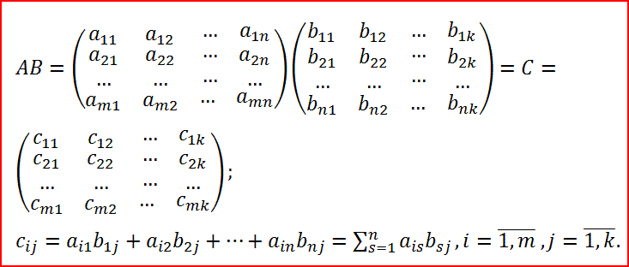

Формула сложения двух матриц:

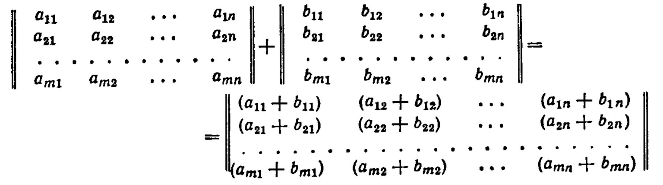

Формула умножения матрицы на число:

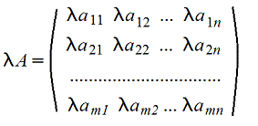

# Структура данных

## Структура данных основной программы

## 4.1.1 Структура данных констант главной программы

Таблица 2 – Описание констант главной программы

|  |  |  |
| --- | --- | --- |
| Элементы  данных | Рекомендуемые  значения | Назначение |
| A | ( 1 2 3)  ( 4 -2 1)  ( 0 1 -1) | Массив А |
| В | ( 2 3 -1)  (-2 0 -1)  ( 1 0 1) | Массив В |

## 4.1.2 Структура данных переменных главной программы

Таблица 3 – Описание переменных главной программы

|  |  |  |
| --- | --- | --- |
| Элементы  данных | Рекомендуемый  тип | Назначение |
| Answer | array[1..3, 1..3] of Integer | Результат вычисления выражения  (A – B2) * (2*A+B) |
| TwoB | array[1..3, 1..3] of Integer | Результат вычисления 2*В |
| ThreeA | array[1..3, 1..3] of Integer | Результат вычисления 3*А |
| FirstMatrix | array[1..3, 1..3] of Integer | Результат вычисления А + 2*В |
| SecondMatrix | array[1..3, 1..3] of Integer | Результат вычисления 3*А - В |

## Структура данных подпрограмм

Таблица 4 – Описание переменных подпрограммы MultiplyMatrices (X, Y, Answer)

|  |  |  |
| --- | --- | --- |
| Элементы  данных | Рекомендуемый тип | Назначение |
| X | array[1..3, 1..3] of Integer | Первый множитель |
| Y | array[1..3, 1..3] of Integer | Второй множитель |
| Answer | array[1..3, 1..3] of Integer | Результат умножения матриц |
| i | Integer | Счётчик |
| j | Integer | Счётчик |
| k | Integer | Счётчик |

Таблица 5 – Описание переменных подпрограммы AddMatrix (X, Y, Answer)

|  |  |  |
| --- | --- | --- |
| Элементы  данных | Рекомендуемый тип | Назначение |
| X | array[1..3, 1..3] of Integer | Первое слагаемое |
| Y | array[1..3, 1..3] of Integer | Второе слагаемое |
| Answer | array[1..3, 1..3] of Integer | Результат сложения матриц |
| i | Integer | Счётчик |
| j | Integer | Счётчик |

Таблица 6 – Описание переменных подпрограммы SubtractMatrix (X, Y, Answer)

|  |  |  |
| --- | --- | --- |
| Элементы  данных | Рекомендуемый тип | Назначение |
| X | array[1..3, 1..3] of Integer | Уменьшаемая матрица |
| Y | array[1..3, 1..3] of Integer | Вычитаемая матрица |
| Answer | array[1..3, 1..3] of Integer | Результат разности матриц |
| i | Integer | Счётчик |
| j | Integer | Счётчик |

Таблица 7 – Описание переменных подпрограммы MultiplyNumeric (X, Num, Answer)

|  |  |  |
| --- | --- | --- |
| Элементы  данных | Рекомендуемый тип | Назначение |
| X | array[1..3, 1..3] of Integer | Матрица |
| Num | Integer | Число, на которое нужно умножить матрицу |
| Answer | TArray | Результат умножения матрицы на число |
| i | Integer | Счётчик |
| j | Integer | Счётчик |

# Схема алгоритма решения задачи по ГОСТ 19.701-90

## Схема основного алгоритма

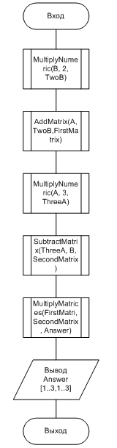

Рисунок – Схема основного алгоритма

## Схема алгоритма MultiplyMatrices(X, Y, Answer)

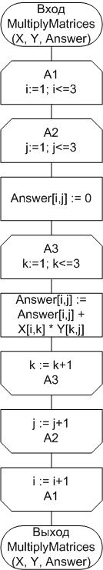

Рисунок - Схема алгоритма MultiplyMatrices

## Схема алгоритма AddMatrix(X, Y, Answer)

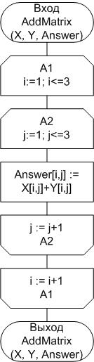

Рисунок

## Схема алгоритма SubtractMatrix(X, Y, Answer)

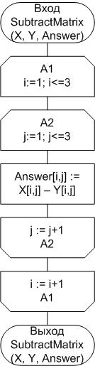

Рисунок - Посрмосрам

## Схема алгоритма MultiplyNumeric(X, Num, Answer)

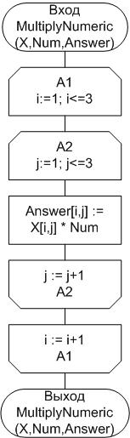

Рисунок

# Результаты расчетов и тестирование программы

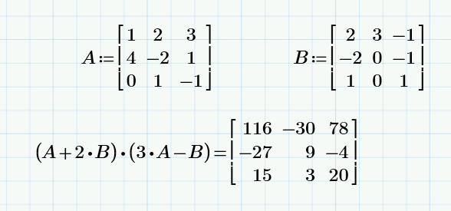

Рисунок – Результаты расчётов

## Тест 1

Исходные данные:

**1 2 3 2 3 -1**

**A = 4 -2 1 B = -2 0 -1**

**0 1 -1 1 0 1**

Ожидаемый результат:

**116 -30 78**

**Answer = -27 9 -4**

**15 3 20**

Полученный результат:  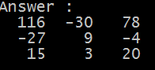

Приложение А

(обязательное)

Исходный код программы

**program** Project1;

{$APPTYPE CONSOLE}

**Uses**

SysUtils,

Windows;

**Type**

TArray = **array**[1..3, 1..3] **of** Integer;

**Const**

A: TArray = (( 1, 2, 3),

( 4, -2, 1),

( 0, 1, -1));

B: TArray = (( 2, 3, -1),

(-2, 0, -1),

( 1, 0, 1));

**Var**

Answer, TwoB, ThreeA, FirstMatrix, SecondMatrix: TArray;

i, j: Integer;

**procedure** MultiplyMatrices(X, Y: TArray; **var** Answer: TArray);

**var**

i, j, k: Integer;

**begin**

// Умножение матриц

**for** i := 1 **to** 3 **do**

**for** j := 1 **to** 3 **do**

**begin**

Answer[i,j] := 0;

**for** k := 1 **to** 3 **do**

Answer[i,j] := Answer[i,j] + X[i,k] * Y[k,j];

**end**;

**end**;

**procedure** AddMatrix(X, Y: TArray; **var** Answer: TArray);

**var**

i, j: Integer;

**begin**

// Сложение матриц

**for** i := 1 **to** 3 **do**

**for** j := 1 **to** 3 **do**

Answer[i,j] := X[i,j] + Y[i,j];

**end**;

**procedure** SubtractMatrix(X, Y: TArray; **var** Answer: TArray);

**var**

i, j: Integer;

**begin**

// Разность матриц

**for** i := 1 **to** 3 **do**

**for** j := 1 **to** 3 **do**

Answer[i,j] := X[i,j] - Y[i,j];

**end**;

**procedure** MultiplyNumeric(X: TArray; Num: Integer; **var** Answer:

TArray);

**var**

i, j: Integer;

**begin**

// Умножение матрицы на число

**for** i := 1 **to** 3 **do**

**for** j := 1 **to** 3 **do**

Answer[i,j] := X[i,j] * Num;

**end**;

**Begin**

MultiplyNumeric(B, 2, TwoB);

AddMatrix(A, TwoB, FirstMatrix);

MultiplyNumeric(A, 3, ThreeA);

SubtractMatrix(ThreeA, B, SecondMatrix);

MultiplyMatrices(FirstMatrix, SecondMatrix, Answer);

// Вывод ответа

Writeln('Answer :');

**for** i := 1 **to** 3 **do**

**begin**

**for** j := 1 **to** 3 **do**

Write(Answer[i,j] : 5);

Writeln;

**end**;

Readln;

**End**.